关于开展”五个一工程“之
“余杭区第二届届教育优秀微课程制作”大赛的通知

为促进教育内容、教学手段和方法现代化，加强优质教育资源开发与应用,更好的利用余杭教育资源公共服务平台，充实教育资源，决定开展“余杭区第二届教育优秀微课程制作”大赛的通知。现将有关事项通知如下：

一、参与对象
余杭区在编在职公民办教师（幼儿园、小学、初中、高中、职高）

二、时间安排
作品拍摄、制作及上传提交：2017年12月1日-2018年3月31日
评审与表彰阶：2017年4月
参赛作品提交后，将在“余杭教育微课平台”（http://weike.yhjy.gov.cn/index.shtml/）网上公开展示，大赛组委会将参照参赛作品点击率等情况，组织专家对参赛作品进行评审，并对评审出的优秀作品进行表彰。

四、微课程设计要求
微课程是指以微视频为中心，围绕单个知识点或技能点开展的简短、完整的系列教学活动。一个完整的教育微课程大赛作品选题要简明，结构完整、逻辑清晰，用规范的技术和语言，要达成教学目标且形式新颖、精彩有趣。具体要求参见附件3：微课程制作大赛作品提交要求。
第二届微课程大赛主题：“专题微课程系列化”
特别提示：本次微课程比赛需由3个以上的微课组成“专题微课程”系列，围绕一个主题用多个微课来解决教学活动。（单个微课上传将不予评奖）

五、参赛作品报送、作品上传
汇总表、登记表：参赛学校需填写信息汇总表（附件1-“余杭区第二届教育优秀微课程制作”大赛信息汇总表、附件2：教师作品登记表）。附件1、附件2电子版直接发送邮箱：52781944@qq.com。教育技术中心-李强老师（电话：89185193）。邮件主题标明：XX学校+微课大赛（建议打包发送）。纸质稿请盖上单位公章，拍摄成照片随电子稿一起打包发送。
上传作品：打开余杭教育网网站（http://www.hzyhjy.cn/）点击“公共服务平台登录”，参赛选手使用浙江省师训平台账户登录，初始密码均为000（如首届微课大赛已经登录修改的请按照修改后的密码），登陆后请及时修改密码。点击“微课”进入微课平台，上传本次大赛作品页面。具体操作教程详见附件5：余杭微课平台使用说明.doc
大赛报名及大赛作品提交截止日期：2018年2月28日。

六、评审过程
本次大赛的评审工作将由余杭区第二届教育优秀微课程制作大赛组委会组织相关专家进行微课程的评审工作。具体评审要求见附件4:“余杭区第二届教育优秀微课程制作”大赛评审规则。

七、奖项设置
大赛将同时设置优秀组织单位奖和优秀参赛作品个人奖，并分别予以表彰。
个人奖：按照上传数量并按照一定比例设置一等奖、二等奖、三等奖、优秀奖。
组织奖：对在微课大赛评选过程中，管理科学、组织得当的单位，颁发优秀组织奖。
备注：本次获奖等同于余杭区优质课。

八、其他事宜
- 获奖作品的作者享有作品的著作权，且同意授权“余杭区第二届教育优秀微课程制作”大赛指定官方平台及其主办的微课程大赛官方平台在相关宣传和推广活动中使用该作品。
- 参赛作品须是作者本人原创，不得抄袭他人作品，侵害他人版权。大赛组委会在评审前将先对作品进行检查，如发现抄袭现象以及反动性、敏感性问题，取消参评资格，并通报批评。
- 对于所有投稿入选和获奖作品使用权归大赛组委会所有，并有权将作品用于活动宣传、出版、网上展示、媒体播放等使用，不再支付稿酬，参加展示会视为同意并遵守以上各条规定。
- 本项评选活动最终解释权归大赛组委会所有。

九、大赛组委会联系方式
联 系 人：李强
联系电话：89185193
五个一工程师能办公室
余杭区教育局教研室
余杭区教育局教育技术中心
“余杭区第二届教育优秀微课程制作”大赛组委会

2016年10月21日
附件1：“余杭区第二届教育优秀微课程制作”大赛信息汇总表（电子表格）
附件2：教师作品登记表
附件3：“余杭区第二届教育优秀微课程制作”大赛作品提交要求
附件4：“余杭区第二届教育优秀微课程制作”大赛评审规则
附件5：余杭微课平台使用说明.doc

附件2：教师作品登记表
学校（公章） 作品编号：
作品名称 |  |  | 学科 |  | 作品大小 |  |  |  | MB
参展项目 | □专题微课（程）
作者信息 | 姓 名 |  | 电子邮箱
作者信息 | 手 机 |  | QQ
作者信息 | 通信地址 |  |  |  |  | 邮编
作品简介 | （包括作品简介、创作说明等）
作者简介
共享说明 | 是否同意“组委会”将作品制作成集锦共享或出版  □是 □否 签字： 年 月 日  是否同意“组委会”将作品（链接）在评选活动网站共享  □是 □否 签字： 年 月 日
作者申明 | 我（们）在此申明所报送作品是我（们）原创构思并制作，不涉及他人的著作权。  作者签名：
注：①报名表于2018年3月31日前提交邮箱：52781944@qq.com②此报名表由参展老师个人填写。对于有单位统一组织此次活动的的，由参展老师填写后由组织单位统一打包集中发送此表格。

附件3
“余杭区第二届教育优秀微课程制作”大赛作品提交要求
- 版权：参展作品应符合国家法律法规要求，选题紧贴教学实际，主题立意鲜明，内容健康富有时代性；参赛者应对作品拥有著作权，不得从他处抄袭、转载。
- 聚焦：微课程的时间控制在10分钟以内（左右），要求教师自选一门课程的一个知识点或技能点精心设计与制作，这个知识点是针对学生学习时的重点、难点、考点或易错点，并具有较大的教学价值，鼓励制作系列化微课程。
- 规范：规范学术用语，表述清晰、有条理。画面合理布局，成像清晰，无质量缺陷。拍摄录像时可采用录屏软件、手写板、电子白板、Pad、手机、高清或DV摄像机、数码相机等多种采集设备，并对拍摄到的视频进行编辑，具体要求如下：
- 分辨率：1024×768 像素及以上；
- 时长：请控制在10分钟左右；
- 文字：微视频中的文字要简单、明了，每屏文字不要太多，字号适中；有片头片尾，片头需有“余杭区第二届教育优秀微课程制作”大赛文字、作者姓名、微课名称等；片尾有学校、日期等信息；主要教学环节有字幕提示。
- 声音：声音清晰，声音与画面保持良好的同步。无杂音、噪音；
- 背景：背景简洁；
- 文件格式：所有作品均转化为MP4格式，请勿上传原始文件。
- 微课名称：
学校+教师姓名+学科+主题名称；
- 微课标签：同微课名称（专家评审搜索依据）
- 视频首页规定：
视频首页命名规定：主题名称+学科+课程名称+适用对象+教师/团队姓名（教师/团队主要参教师姓名，一般不超过3人），如下图所示：
“余杭区第二届教育优秀微课程制作”大赛

主 题 名 称

学科+课程名称+适用对象+教师/团队姓名

- 形式多样：大赛作品充分体现教育学特色，能较全面真实反映教学或实训情境。授课过程中要充分合理运用各种现代教育技术手段，如虚拟仿真动画、充分运用各种教学设备、实训设备来设计制作微课程，鼓励简明易懂、短小精悍、特色鲜明的微课程作品，并配套单独文件夹提供教学设计说明文本。
- 教学设计：微课程教学设计应符合教育教学理念与特点，反映教师教学思想、设计思路和教学特色，包括教学目标、教学方法和教学实施等方面内容。
- 鼓励制作体系化微课程
为顺应微课程系列化、专题化的要求，同时满足教学的实际需要，组委会特别鼓励参赛者制作专题微课程。
具体要求如下：
（1）围绕某个课程的设计专题而设计的专题化、系列化的微课程。
（2）一个专题微课程由一个主题下的若干个的微课程组成，每个微课程的时间不超过10分钟。

（3）专题课程在一个上传成功以后，点击
上传下个视频。即同一个专题微课程的视频在一个标题内。

7、微课上传成功以后系统将进行转码，转码完成以后管理员将对上传的微课进行审核，审核（每天10:00、16:00审核2次）成功以后视频会在“大赛”专栏中展示。
大赛专栏：

附件4
“余杭区第二届教育优秀微课程制作”大赛评审规则
一级指标 | 二级指标 | 评分指标说明
选题设计（15分） | 选题简明（10分） | - 选题为教学中重点、难点和学生学习过程中的疑点、易错点；  - 主要针对知识点或某一技能点、例题/习题、实验活动等环节进行讲授、演示、简单模拟、分析、推理、答疑等教学选题；  - 尽量“小（微）而精”，是围绕某个具体的点，而不是抽象、宽泛的面。
选题设计（15分） | 系列规划（5分）  （还单独设立奖项） | - 相关微课程讲解若干个知识点形成一个完整的小节（任务），或一个完整的技能训练，或技能点与技能点训练结合组成一个完整小节（任务）；  - 5个以上微课程讲解组成一个章或一个项目。（鼓励）
教学内容（25分） | 科学正确（5分） | 内容严谨，不出现任何科学性错误。
教学内容（25分） | 逻辑清晰（10分） | 内容的组织与编排符合学生的认知逻辑规律，过程主线清晰，重点突出，逻辑性强，明了易懂。
教学内容（25分） | 设计合理（10分） | - 围绕教学或学习中的常见、典型、有代表的问题或内容进行针对性设计；  - 微教学设计围绕所选主题进行，重点突出，注重实效，体现完整设计思路；  - 微习题设计有针对性与层次性，设计合理难度等级的主观、客观习题。
作品规范（15分） | 结构完整（5分） | 具有一定的独立性和完整性，作品必须包含微课视频，最好还包括在微课录制过程中使用到的辅助扩展资料（可选，加分项）：微教案、微习题、微反思等，输入至微课描述处。
作品规范（15分） | 技术规范（5分） | - 微课视频时长一般5~12分钟，视频画质清晰、图像稳定、声音清楚（无杂音）、声音与画面同步，主要教学环节有字幕提示等，视频片头应显示微课程标题、作者、单位；  - 微课件设计形象直观，层次分明，简单明了，教学辅助效果好；  - 演示文稿：配合视频讲授使用的主要教学课件限定为PPT格式，需单独文件提交；其他拓展资料符合网站上传要求；  - 教学方案设计表内应注明讲课内容所属学科、课程名称、知识点（技能点）名称及适用对象等信息；  - 符合以下分类方式（供参考）：  视频合成类，适用于课程概述讲解；  Flash动画类，适用于原理型讲解；  视频拍摄类，适用于现场技能知识点讲解；  PPT类，适用于普通知识点讲解。
作品规范（15分） | 语言规范（5分） | 语言标准，声音洪亮，有节奏感，有感染力。
教学效果（30分） | 形式新颖（15分） | - 构思新颖，教学方法富有创意，不拘泥于传统的课堂教学模式，教学策略选择正确，注重调动学生的学习积极性和创造性思维能力；  - 能根据教学需求选用灵活适当的教学方法，信息技术手段运用合理，正确选择使用各种富媒体，教学辅助效果好；  - 能根据课程内容和学生特点，灵活运用案例分析、分组讨论、角色扮演、启发引导等教学方法，引导学生积极思考、乐于实践，提高教、学效果；  - 录制方法与工具可以自由组合，如用手写板、电子白板、黑板、白纸、Pad、录屏软件、手机、DV摄像机、数码相机等制作；  - 提倡使用动画演示、软件演示等。
教学效果（30分） | 趣味性强（5分） | 教学过程深入浅出，形象生动，精彩有趣，启发引导性强，有利于提升学生学习积极性、主动性。
教学效果（30分） | 目标达成（10分） | 完成设定的教学目标，有效解决实际教学问题，促进学生思维的提升、能力的提高。
网络评价（15分） | 网上评审（15分） | 依据参赛微课程作品发布后受浏览次数、网上评分、评论、作者与用户互动情况、收藏次数、下载次数、讨论热度等综合评价。

附件5：
微课上传说明
具体操作办法如下：
一、公共服务平台登录地址：打开网址 www.hzyhjy.cn，再点击进入教育公共服务平台。
默认的的学校老师的用户名为浙江省师训平台账户，密码均为000。校长（园长）、副校长、协理员用户名为公文系统用户名，密码均为000。登录后可以在设置中将手机号或邮箱设置为登录名。
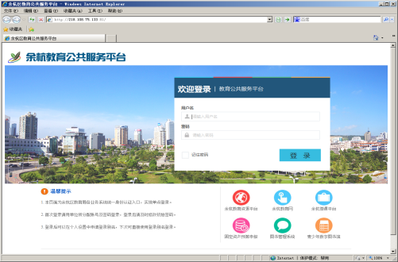

图二：余杭教育公共服务平台登录页面
点“设置”可修改登录名及密码等
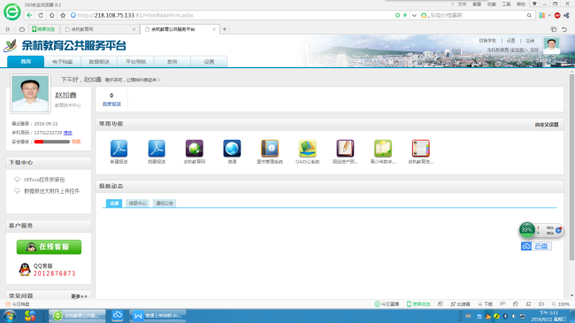
点击打开微课平台
- 余杭教育微课平台管理员同公共服务平台管理员为同一账号，无需再次输入登陆密码，点击登陆后即可上传微课，上传的微课管理员审核后发布。如图
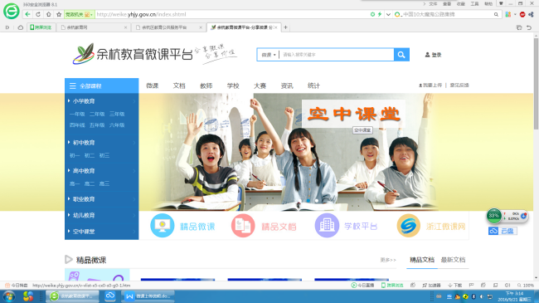
点击登录即可打开上传微课
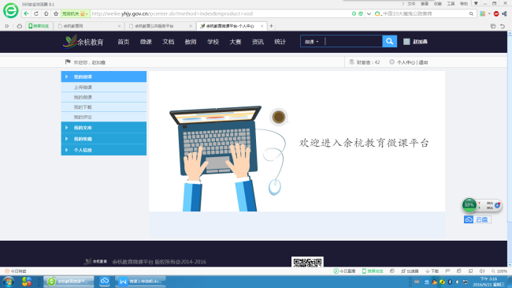
- 目前已把前三年录制的空中精品课堂都已上传至微课平台中，大家可以随时查看学习。
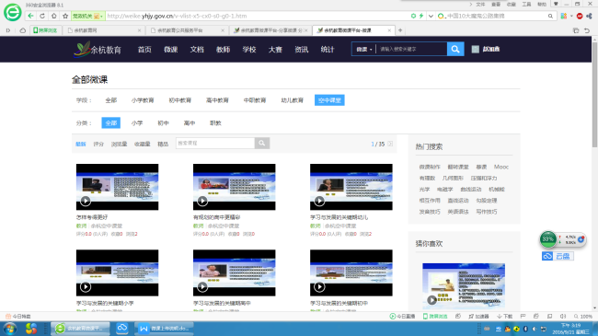

- 余杭教育资源平台登录方式见下图
点击余杭教育资源平台
余杭教育资源平台同浙江省教育资源平台是互联互通的，为了能够通过公共服务平台直接登录余杭教育资源平台，所以首次登录需绑定账号，绑定账号是各位教师的浙江省师训平台账户和密码。绑定后就可以通过公共服务平台直接登录，以后无需再次输入师训平台账号和密码了。
